SIARAN PERS

Kamera Cerdas Galaxy S26 Series untuk Foto dan Edit Momen Traveling di Semua Kondisi Cahaya

- Bukaan lensa (aperture) f/1.4 pada kamera Wide 200MP dan f/2.9 pada kamera telephoto Galaxy S26 Ultra menangkap hingga 47% lebih banyak cahaya, menghasilkan foto dan video yang tajam dan terang bahkan di kondisi pencahayaan terbatas.
- Photo Assist berbasis Galaxy AI memungkinkan generative edit instan langsung dari galeri hanya dengan instruksi bahasa sehari-hari, tanpa aplikasi tambahan atau keahlian teknis.
Jakarta, 8 Mei 2026 - Traveling mengajarkan satu hal: momen terbaik jarang datang dalam kondisi ideal. Cahaya yang berubah cepat saat golden hour, suasana malam di sudut kota yang baru dijelajahi, atau tuntutan untuk langsung mengedit dan membagikan foto sebelum check-in berikutnya. Semua itu menuntut kamera yang benar-benar bisa diandalkan dan sistem AI yang bisa menyelesaikan proses kreatif bahkan di tengah perjalanan.

Sayangnya, banyak perangkat justru gagal di momen-momen ini. Foto malam berakhir dengan noise yang mengganggu, video di ruangan remang kehilangan detail wajah, dan proses editing yang memakan waktu membuat momen berikutnya terlewat begitu saja.

Samsung menghadirkan kamera lebih cerdas yang dirancang menghasilkan foto dan video tetap tajam di berbagai kondisi cahaya. Peningkatan hardware pada bukaan lensa f/1.4 kamera Wide 200MP dan f/2.9 pada kamera telephoto 50MP, lebih lebar dibanding generasi sebelumnya menghasilkan foto dan video yang lebih detail di kondisi malam maupun siang hari. Disertai dukungan Galaxy AI yang lebih memudahkan proses editing melalui Photo Assist, sehingga pengguna dapat mengedit, merapikan, hingga menyempurnakan hasil tangkapan secara instan langsung dari AI Phone Galaxy S26 Ultra. Dengan performa kamera dan AI yang bekerja seamless, setiap momen perjalanan kini bisa diabadikan dan dibagikan tanpa kehilangan momentum.

"Melalui Galaxy S26 Series, kami menghadirkan sistem kamera cerdas yang bisa diandalkan dan mampu memahami karakteristik cahaya secara mendalam dilengkapi dengan sensor 200MP dan aperture f/1.4, sekaligus Photo Assist sebagai fitur Galaxy AI yang bisa menuntaskan proses kreatif dari pengambilan gambar hingga hasil akhir yang siap dibagikan. Inilah era baru di mana setiap momen dapat diubah menjadi karya visual yang artistik dan memukau," ujar Ilham Indrawan, MX Product Marketing Senior Manager Samsung Electronics Indonesia.

Sensor wide 200MP Terbaru, Aperture f/1.4 dan f/2.9 Meningkatkan Performa Kamera di Setiap Kondisi Cahaya
Galaxy S26 Ultra hadir dengan sensor wide 200MP terbaru dan aperture f/1.4 yang lebih lebar menjadi kombinasi yang memungkinkan kamera menangkap hingga 47% lebih banyak cahaya dibandingkan generasi sebelumnya. Dalam kondisi pencahayaan terbatas sekalipun, foto tetap tampak terang, tajam, dan kaya detail tanpa terasa dipaksakan.

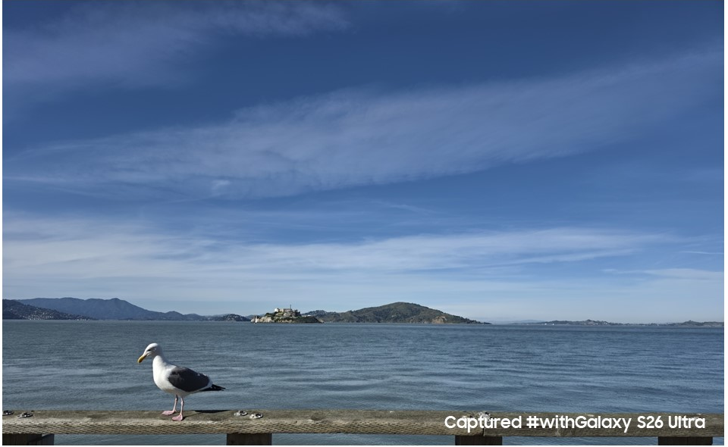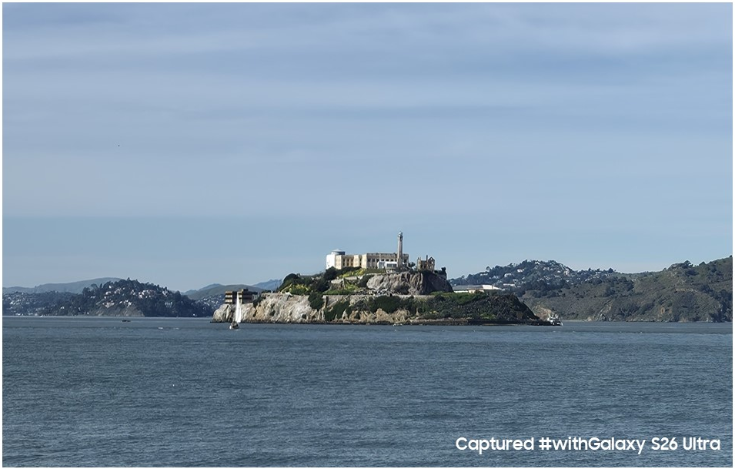
Perbandingan foto menggunakan fitur 200MP di Galaxy S26 Ultra dengan 1x zoom dan 10x zoom.

Kemampuan ini juga membuka ruang untuk eksplorasi kreatif saat traveling. Efek long exposure membuat jejak cahaya kendaraan hingga aliran air yang tampak halus, kini bisa diciptakan dengan hasil yang stabil dan minim noise melalui AI Phone di genggaman Anda. Ini berkat 10x Optical Quality Zoom dan lensa kamera telephoto 50MP dengan aperture f/2.9, sehingga Galaxy S26 Ultra memungkinkan pengambilan gambar jarak jauh dengan detail yang tetap terjaga, cocok untuk mengabadikan arsitektur, lanskap, maupun momen jalanan dari jarak aman.

Di balik itu semua, ProVisual Engine yang ditingkatkan bekerja secara real-time untuk menganalisis data gambar dan menjaga tekstur serta kejernihan optimal di seluruh kondisi.

Kualitas hasil foto dan video Galaxy S26 dan S26+ dengan konfigurasi tiga lensa 50MP, termasuk wide f/1.4 dan telephoto f/2.8, juga membuktikan hasil yang lebih tajam dan lebih detail saat merekam berbagai momen selama perjalanan.

Galaxy AI Mengedit Lebih Baik dan Cepat dengan Photo Assist

Mengabadikan momen yang baik itu hanyalah separuh cerita. Saat sedang traveling, pengguna bisa mengambil banyak foto mulai dari aktivitas kerajinan tangan tradisional, detail tekstil berwarna-warni, hingga pemandangan lembah yang ikonik. Tantangan sesungguhnya datang setelahnya, yaitu waktu editing yang hampir tidak ada, karena satu aktivitas selesai dan agenda berikutnya sudah menunggu.

Galaxy S26 Series menjawab ini dengan Photo Assist, fitur editing berbasis Galaxy AI yang bekerja langsung dari galeri hanya dengan instruksi bahasa sehari-hari. Tidak perlu buka aplikasi terpisah, tidak perlu keahlian editing khusus.

Bagaimana menghapus orang asing yang ada di dalam frame saat liburan di tempat yang dipenuhi banyak turis? Cukup mengetuk layar dan instruksikan. Lalu, bagaimana memindahkan subjek ke posisi yang lebih kuat secara komposisi? Selesai dalam tiga langkah mudah. Kalau ingin mengubah suasana latar belakang agar sesuai dengan mood konten yang ingin dibangun, bagaimana? Photo Assist mengerjakannya dengan hasil yang tetap terlihat natural dan fun, bukan hasil editan yang dipaksakan.
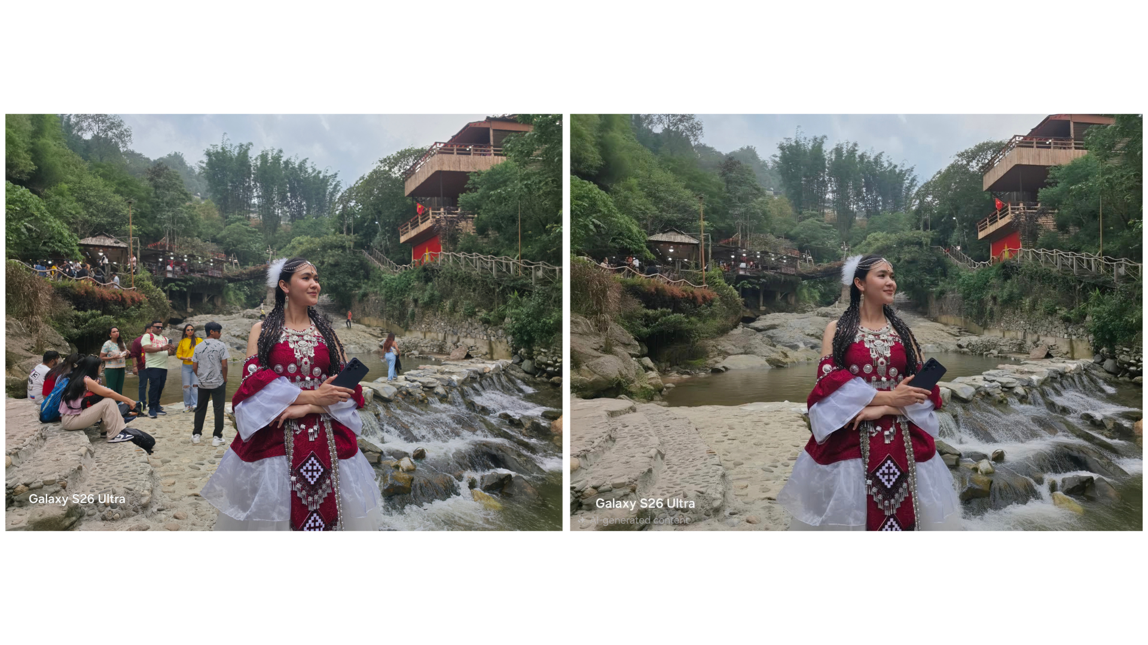
Dengan text prompt di Photo Assist Galaxy S26 Series, tidak perlu khawatir lagi dengan orang-orang yang ada di latar belakang.

Pengguna juga dapat meninjau hasilnya sebelum menyimpan, sehingga proses kreatif tetap ada di tangan pengguna, hanya tanpa hambatan teknis yang biasanya memakan waktu paling banyak. Proses yang biasanya membutuhkan aplikasi desktop dan waktu khusus kini bisa diselesaikan dalam hitungan langkah, bahkan di kursi pesawat sekalipun.

Jajal Langsung Jernihnya Video Nightography Saat Traveling

Saat merekam suasana ketika sedang explore tempat wisata, Galaxy S26 Series menangani tantangan objek yang dipenuhi turis dan kondisi minim cahaya dari dua sisi: aperture f/1.4 memperkecil peluang blur pada subjek bergerak, sementara Enhanced Nightography Video dengan AI ISP bekerja secara real-time untuk mencerahkan scene, mempertajam detail arsitektur, dan meredam noise tanpa menghilangkan nuansa alami malam. Hasilnya, pengguna bisa merekam suasana malam dengan visual yang tetap tajam dan sinematik.
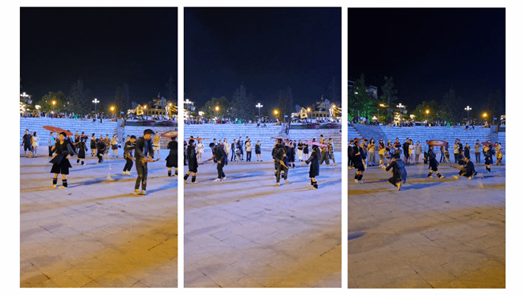
Hasil kamera Galaxy S26 Ultra (kiri) menghasilkan visual yang lebih tajam dibandingkan dengan Galaxy S25 Ultra (tengah) ataupun Galaxy S24 Ultra (kanan).

Lebih dari itu, kemampuan AI ISP kini juga aktif di kamera depan. Video selfie, video call dengan keluarga di rumah, hingga konten yang direkam di tengah keramaian area sekitar tetap menghasilkan detail wajah yang terjaga dan warna kulit yang lebih natural, meski hanya mengandalkan pencahayaan sekitar.

Harga dan Ketersediaan Galaxy S26 Series
Hasil konten selama traveling menjadi lebih memikat dengan menggunakan Galaxy S26 Series. Kunjungi samsung.com/id dan seluruh Samsung Store di Indonesia, ada penawaran spesial selama tanggal 1- 31 Mei 2026. Konsumen dapat menikmati promo eksklusif dengan total benefit hingga Rp3,9 juta. Kamu akan mendapatkan cashback hingga Rp3,5 juta untuk pembelian Galaxy Buds4 Series/aksesoris dan program trade-in, serta cicilan mulai dari Rp600 ribuan per bulan. Nikmati juga cicilan 0% bunga dan 0% DP, serta extra cashback untuk Galaxy Buds4 Series mulai dari Rp399 ribu.

-o0o-

Tentang Samsung Electronics Co., Ltd.
Samsung menginspirasi dunia dan membentuk masa depan melalui ide dan teknologi yang transformatif. Perusahaan ini mendefinisikan ulang dunia TV, digital signage, smartphone, wearable, tablet, peralatan rumah tangga, dan sistem jaringan, serta memori, sistem LSI, dan foundry. Samsung juga mengembangkan teknologi pencitraan medis, solusi HVAC, dan robotika, sekaligus menghadirkan produk otomotif dan audio inovatif melalui Harman. Dengan ekosistem SmartThings, kolaborasi terbuka dengan berbagai mitra, dan integrasi AI di seluruh portofolio, Samsung menghadirkan pengalaman konektivitas yang cerdas dan mulus. Untuk berita terbaru, kunjungi Samsung Newsroom di news.samsung.com.

For More Information:
Fia Handayani  Public Relations Manager  Samsung Electronics Indonesia  Email: f.handayani@samsung.com | Binar Sekar Kinasih  Associate PR Manager  Senyata PR  Email: samsung@pr-teamsenyata.com

